

**Nombre Del Alumno: Luis Darinel Ozuna Cinco.**

**Nombre De la Profesora: Salomon Vazquez Guillen.**

**Nombre Del Tema: Imagen y Desarrollo de sus Componentes**

**Materia: Proyección Profesional**

**Nombre De La Licenciatura: Medicina Veterinaria Y Zootecnia**

**Cuatrimestre:Octavo.**

**5 °A**

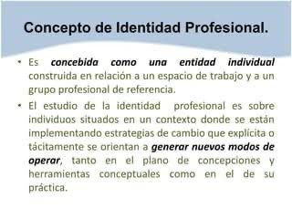

**Concepto de imagen profesional.**

**La imagen profesional, se puede definir como la percepción que se tiene de una persona por parte del entorno en el que se desempeña, a partir de los estímulos que emana durante su actividad laboral. En otras palabras, es parecer lo que se es. La imagen profesional es mucho más que la ropa que usas o el peinado que eliges. Es la representación de tu identidad, esta vez, en el mundo laboral, una expresión de quién eres y qué deseas alcanzar.**

IMAGEN Y DESARROLLO DE SUS COMPONENTES

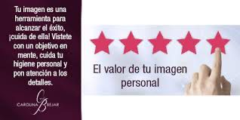

**El valor de tu imagen personal en el ámbito personal.**

**La primera impresión que hacemos es crucial en cualquier entorno,especialmente en el ambito laboral. Las personas forman opiniones rápidas basadas en nuestra apariencia y comportamiento inical. Una buena imagen personal transmite confianza y credibilidad. Cuando proyectamos una apariencia profesional y segura, los demás tienden a confiar más en nuestras habilidades y capacidades profesionales.**

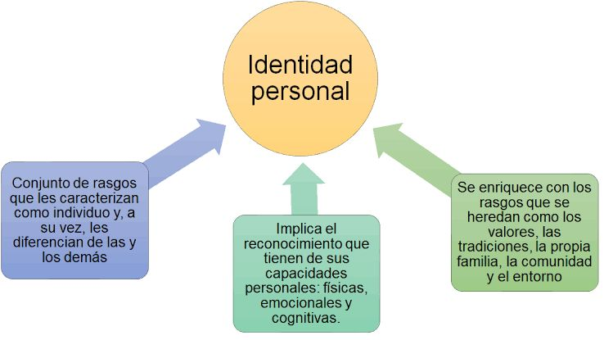

**Una imagen profesional en tiempos de home office.**

**Se refiere a la percepción que proyecta una persona en el ámbito laboral mientras trabaja de manera remota. No solo abarca la apariencia Fisica, comunicación y la presentación entornos virtuales. Cuando surgen imprevistos, nos vemos forzados a modificar numerosos hábitos y rutinas de forma abrupta, haciendo imprescindible una adaptación ágil a las nuevas condiciones.**

**Factores de proyección de la identidad profesional.**

**Se podría afirmar que la identidad profesional también refleja los elementos que constituyen un plan de vida y carrera, incluyendo la conciencia del cambio, la autonomía en las diferentes áreas del ámbito personal, la misión, las metas laborales y la estrategia a seguir en el desarrollo profesional.**

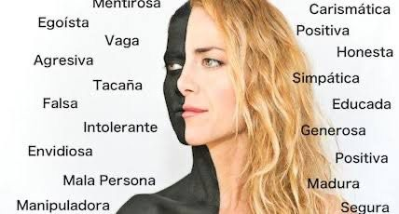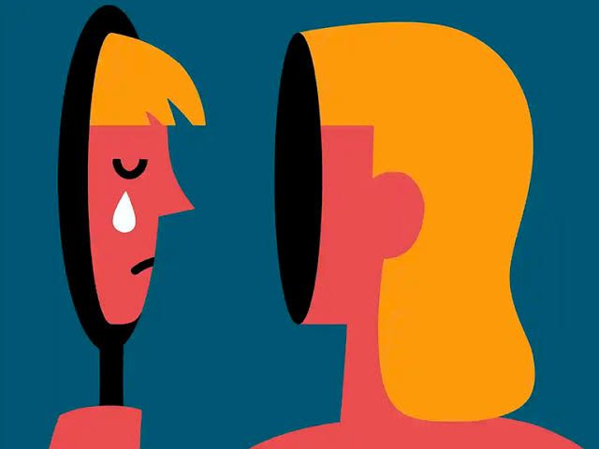

**Imagen ideal vs proyectada.**

**La imagen ideal es la percepción óptima que una persona, empresa o marca desea alcanzar en la mente de su público objetivo. Es el conjunto de valores, atributos y características que se consideran perfectos o deseables, representando lo que quiere ser en el futuro.**

**La imagen proyectada es la percepción que una persona, empresa o marca comunica a su público a través de sus acciones, mensajes y estrategias de comunicación. Es la representación que se emite intencionalmente para influir en la opinión de los demás.**

**La imagen corporal**

**Es la percepción, representación y actitud que una persona tiene sobre cuerpo, incluyendo su tamaño, forma, apariciencia y movimiento. Esta percepción puede ser estar influenciada por factores psicológicos, sociales y culturales, como los estándares de belleza, la autoestima y la retroalimentación de los demás.**

**La imagen puede ser positiva o negativa, dependiendo de qué tan satisfecho se sienta un individuo con su apariencia y cómo esta percepción afecta su bienestar emocional y conducta.**

**Buena postura**

**Se refiere a la alineación adecuada del cuerpo para minimizar el estrés en los músculos, articulaciones y ligamentos, evitando tensiones y lesiones. Una buena postura permite un equilibrio adecuado y facilita el movimiento eficiente, tanto en posición estática como en movimiento.**

* **Reduce el riesgo de lesiones**
* **Mejora la respiración**
* **Favorece una mejor circulación sanguínea**